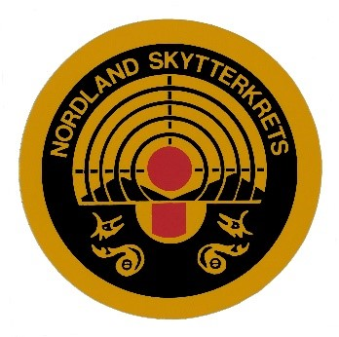
Adresse: Nygårdveien 36
Poststed: 8120 Nygårdsjøen
Telefon: 97 64 08 98
E-post: nordlandsk@gmail.com
Leder: Øystein Skogstad

Referat styremøte 17. oktober 2023.

Møtet ble avholdt kl 21:00 på Teams.
Følgende deltok: Øystein Skogstad, Linda Hågensen, Gunnar Nordgård og Inger Broen.
Møteleder var Øystein Skogstad.
- Søknad fra Mo PK om støtte motiveringsstipend
- Søknad fra Holger og Line om støtte til aktive
- Søknad fra BSSK om reisestøtte Jentesamling
- Fellesmøte Teams Troms/Finnmark
- Terminlista
- Feltdommerkurs pistol og Nasjonal dommer pistol
- Kostnader dommerkurs leirdue
- Innbetalinger Kretskontingent
- Dialogmøte 8. november
- Kontrollutvalget 2022
- Retningslinjer støtte til aktive
- Retningslinjer aktiviteter og tiltak
- Fordeling av oppgaver handlingsplan
- Be klubbene om å søke på støtte aktiviteter og tiltak 2023 frist 1. desember

Ingen merknader til protokoll fra forrige styremøte
Sak 55
Styret var enstemmig enig i at den satsningen vår kvinnelige skytter Line Andreassen var eksepsjonell, og innvilger søknaden fra Mo PK med Kr 15000.- til motiveringsstipend.
SAK 56
Holger Vilter innvilges Kr 2000.- i støtte til aktive, og Line Andreassen innvilges Kr 12000,- fra budsjettposten støtte til aktive.

SAK 57
BSSK innvilges Kr 5000,- i reisestøtte til jentesamling.
SAK 58
Øystein tar kontakt med Troms og får klarert en møtedato som passer alle. Hele vårt styre deltar på møtet.
SAK 59
Terminlista har enkelte kollisjoner, og Linda tar kontakt med Steigen og Sandnessjøen for videre avklaringer. Vi foreslår at Vikingefelten flyttes til den den 15/16 juni, og at Sandnessjøen sitt stevne 8. juni flyttes på grunn av KM.
SAK 60
Vi tilskriver klubbene og ber de oversende lister med kandidater til dommerkurs felt og bane innen årsskiftet. Ut fra dette samt progresjon på e-opplæringa bestemmer styret seg for når og hvor eventuelle kurs skal avholdes i 2024.
SAK 61
Kostnadene for dommerlurs leirdue er ikke klare. Vi mangler også regning for servering.
SAK 62
5 klubber har enda ikke betalt kretskontingent.
SAK 63
Ingen fra kretsen deltok på dialogmøte 8. november. Enighet om at slik skal det ikke være, og at det er viktig at kretsen deltar på kretsledermøter.
SAK 64
Gunnar informerte styret om at han hadde tilskrevet kontrollutvalget om beretningen for 2022, hvor allerede innførte rutiner blir tatt opp og kritisert for at de ikke er innført.

SAK 65
Agendasakene 11-13 utsettes. Øystein og Linda ser på retningslinjer Aktiviteter og tiltak, mens Øystein foretar en fordeling av arbeidsoppgaver i handlingsplanen.
SAK 66
Klubbene tilskrives øm søknadsfrist på støtte til gjennomførte og planlagte prosjekter via budsjettposten Aktiviteter og tiltak.
SAK 67
Gunnar lager tilgang til Inger i SkytterAdmin.
SAK 68
Øystein vil nok en gang prøve å få oppdatert styresammensetningen i Brønnøysund registeret.
SAK 69
Linda sender søknad om breddemidler før 1. desember, hvor også begge planlagte kurs i 2024 inngår.

Møtet avsluttet sent.

Gunnar Nordgård

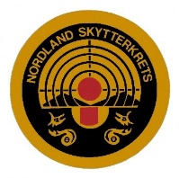
Sekretær Nordland Skytterkrets

